АДМИНИСТРАЦИЯ ГОРОДА ДИМИТРОВГРАДА
Ульяновской области

ПОСТАНОВЛЕНИЕ
05 августа 2025 года 2013

О внесении изменений в постановление Администрации города
от 09.09.2021 № 2264

В соответствии с пунктом 26.1 части 1 статьи 16 Федерального закона от 06.10.2003 № 131-ФЗ «Об общих принципах организации местного самоуправления в Российской Федерации», частью 5.8 статьи 19 Федерального закона от 13.03.2006 № 38-ФЗ «О рекламе», пунктом 15 части 5 статьи 45 Устава муниципального образования «Город Димитровград» Ульяновской области, Федеральным законом от 20.03.2025 № 33-ФЗ «Об общих принципах организации местного самоуправления в единой системе публичной власти», на основании протокола заседания рабочей группы при Администрации города по разработке предложений для урегулирования правоотношений по установке и эксплуатации рекламных конструкций, расположенных на территории города Димитровграда Ульяновской области от 17.03.2025 № 1, п о с т а н о в л я ю:
1.Внести в постановление Администрации города от 09.09.2021 № 2264 «Об утверждении Схемы размещения рекламных конструкций на территории города Димитровграда Ульяновской области» (далее — постановление) следующие изменения:

1.1.Приложение № 1 к Схеме размещения рекламных конструкций на территории города Димитровграда Ульяновской области, являющейся приложением к постановлению (далее-Схема), изложить в следующей редакции:
«
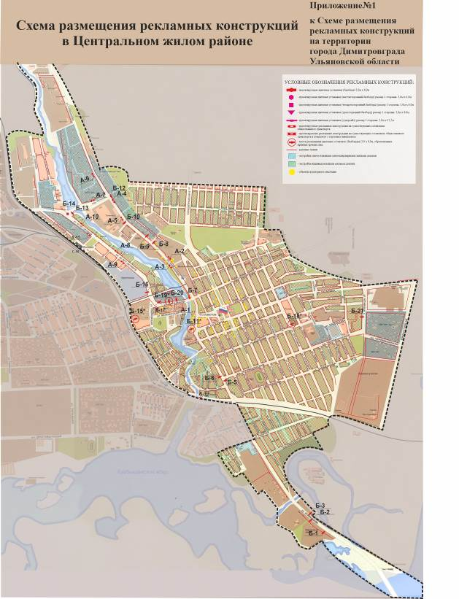
».

1.2. Абзац «Центральный жилой район» раздела 1 адресного реестра мест размещения рекламных конструкций на территории города Димитровграда Ульяновской области, являющегося Приложением № 5 к Схеме, дополнить строками 19.1, 19.2 следующего содержания:
«
19.1 | Б-11* | Восточнее здания по ул.Куйбышева, 170 | Щитовая установка 3,0 м х 6,0 м | 2 | 495437,08 | 2337372,5
 |  |  |  |  | 495438,08 | 2337372,58
 |  |  |  |  | 495438,02 | 2337373,58
 |  |  |  |  | 495437,02 | 2337373,52
19.2 | Б-15* | Западнее здания по ул.Ульяновская, 50 | Щитовая установка 3,0 м х 6,0 м | 2 | 495767,60 | 2336606,46
 |  |  |  |  | 495767,49 | 2336607,45
 |  |  |  |  | 495766,49 | 2336607,33
 |  |  |  |  | 495766,61 | 2336606,34
».
1.3.Абзац «Центральный жилой район» раздела 1 Перечня графических материалов с фотопривязкой и детализацией места расположения щитовых установок, согласованных со службами инженерных сетей, являющегося Приложением № 6 к Схеме, дополнить строками 19.1, 19.2 следующего содержания:
«
19.1 | Б-11* | Восточнее здания по ул.Куйбышева, 170 | 1. Схема размещения щитовой установки (двухсторонний билборд) 3 x 6 с листом согласования с ресурсоснабжающими организациями;  2. Фотопривязка
19.2 | Б-15* | Западнее здания по ул.Ульяновская, 50 | 1. Схема размещения щитовой установки (двухсторонний билборд) 3 x 6 с листом согласования с ресурсоснабжающими организациями;  2. Фотопривязка

».
2.Установить, что настоящее постановление подлежит официальному опубликованию.
3.Контроль за исполнением настоящего постановления возложить на Первого заместителя Главы города Муллина Н.Ю.

Глава города С.А.Сандрюков

